**Соловьева Елена Александровна**, учитель начальных классов   
МАОУ «СОШ №1» г. Горнозаводска

Описание контрольного мероприятия по умению выделять в тексте   
 аргументы по заданному тезису

**Результат** – умение выделять в тексте аргументы по заданному тезису.

Учащиеся должны понимать основную мысль тезиса и в соответствии с этой мыслью подобрать аргументы из текста.

**Объект оценивания**

Предложения из текста, выделенные маркером.

**Техническое задание учащимся**

Прочитай текст и тезис. Вспомни, какие аргументы считаются сильными, какие слабыми. Познакомься с критериями оценивания работы. Найди в тексте аргументы в защиту заданного тезиса и выдели их маркером.

Внимание! Каждый аргумент должен быть выделен одним предложением. Время выполнения задания – 30 минут.

**Критерии оценивания.**

|  |  |  |  |
| --- | --- | --- | --- |
|  | Критерии | Параметры | Показатели |
| 1. | Количество сильных аргументов:   * неоспоримые и общепризнанные факты; * часто наблюдаемые явления; * научно-обоснованные или экспериментально подтверждённые факты;   факты, подтверждённые авторитетным источником, мнением. | Выделено 2 сильных аргумента | 5 |
| Выделен 1 сильный аргумент | 2 |
| Сильные аргументы не выделены | 0 |
| Слабый аргумент выделен как сильный (за каждый аргумент) | - 1 |
| 2 | Количество слабых аргументов:   * оспоримые и непризнанные факты; * редкие или единичные явления; * факты из жизни, научно не обоснованные; * факты, подтверждённые сомнительным источником, мнением. | Выделено 2 слабых аргумента | 5 |
| Выделен 1 слабый аргумент | 2 |
| Слабые аргументы не выделены | 0 |
| Сильный аргумент выделен как слабый (за каждый аргумент) | - 1 |
|  | Выделенное предложение не является аргументом | За каждую ошибку | -2 |

Максимальное количество баллов, которое может получить ученик в ходе процедуры оценивания – 20.

### Процедура оценивания

Оценка умения проводится на одном уроке в течение 30 минут. Учащиеся читают текст и выполняют техническое задание. Оценивает работы учитель.

**Текст**

**Тезис:** Весна-красна - художник, преображающий лес.

***Г. Скребицкий «Весна-художник»***

Приступила к работе Весна Красна. Не сразу взялась она за дело. Сперва призадумалась: какую бы ей картину нарисовать?

Вот стоит перед ней лес - ещё по-зимнему хмурый, угрюмый.

«А дай-ка я разукрашу его по-своему, по-весеннему!» Взяла она тонкие, нежные кисточки. Чуть-чуть тронула зеленью ветки берёз, а на осинах и тополях развесила розовые и серебряные серёжки.

День за днём всё наряднее картина весны.

На широкой лесной поляне синей краской нарисовала она большую весеннюю лужу. А вокруг неё, будто синие брызги, рассыпала первые цветы подснежника, медуницы.

Рисует день, другой. Вот на склоне оврага кусты черёмухи; их ветки покрыла Весна мохнатыми гроздьями белых цветов. И на лесной опушке, тоже все белые, будто в снегу, стоят дикие яблони, груши.

Посреди луговины уже зеленее трава. А на самых сырых местах, как золотые звёзды, распустились цветы калужницы.

Всё оживает кругом. Почуяв тепло, выползают из разных щелок букашки и паучки. Майские жуки загудели возле берёзовых веток. Первые пчёлы и бабочки летят на цветы.

А сколько птиц в лесу и в полях! И для каждой из них Весна Красна придумала важное дело.

**2. Техническое задание учащимся**

1.Прочитай тезис.

2.Прочитай текст.

3.Из текста выбери два и более аргумента, подтверждающих данный тезис. Во время работы с текстом подчеркивай, помечай найденные аргументы.

4. Приведи примеры из собственного опыта, подтверждающие данный тезис. На полях или под текстом можешь кратко обозначить свои примеры из жизни.

5.Определи, какого вида аргументы можно подобрать к данному тексту (сильные или слабые).

Время на работу с тезисом и текстом – 20 минут.

**Тезис:** Не все звери спят зимой.

Текст: ***И. Соколов-Микитов «Узоры на снегу»***

Чистой белой скатертью покрыта земля. Стоят глубокие сугробы. Тяжёлыми белыми шапками накрылся лес.

На скатерти снежной охотники видят красивые узоры. Это следы зверей и птиц. Охотники умеют читать эти узоры.

Вот ночью здесь топтался зайчик. Он обглодал кору осинок. Подняв чёрный кончик хвоста, пробежал горностай. Он охотился за птичками и мышами. На лесной опушке видны следы старой лисы. Они похожи на красивую цепочку. По краю опушки, след в след, прошли волки.

А через широкую дорогу, полнимая снег копытами, прошли лоси . . .

Много крупных и мелких зверей и птиц живет и кормится в тихом зимнем лесу

**Критерии**

|  |  |  |
| --- | --- | --- |
| **Критерии** | **Параметры** | **Показатели** |
| 1. Количество аргументов | Приведены два и более аргументов из текста | 4 |
| Приведен один аргумент из текста | 2 |
| Нет аргументов из текста | 0 |
| 2.Собственный пример | Примеры подтверждают тезис | 2 |
| Примеры не подтверждают тезис | 0 |
| Собственные примеры не приведены | 0 |

Максимальное количество баллов, которое может получить ученик в ходе процедуры оценивания – 6.

**Газизова Любовь Владимировна, учитель начальных классов**

**МАОУ «СОШ №1» г.Горнозаводска**

Умение выбирать аргумент к тезису из текста

1 пример

Е. Пермяк «Для чего руки нужны»

1 класс, Литературное чтение, ОС «Гармония»

**Техническое задание учащимся**

1. Прочитай текст.

2. Из текста выбери аргумент, отвечающий на вопрос заголовка текста. Во время работы с текстом можешь подчеркнуть, пометить найденный аргумент. Это поможет тебе составить устный ответ.

3. Приведи примеры из собственного опыта, подтверждающие данный тезис. На полях или под текстом можешь кратко обозначить свои примеры из жизни.

4. Составь устный ответ из 2-3 предложений, в которых должен прозвучать тезис, аргумент из текста и свои примеры, подтверждающие данный тезис.

Время на работу с тезисом и текстом – 20 минут.

**Критерии**

|  |  |  |
| --- | --- | --- |
| Критерии | Параметры | Показатели |
| 1. Выбор аргумента | Приведен верный аргумент из текста | 2 |
| Приведен один аргумент из текста, но он не верный | 1 |
| Не приведены аргументы из текста | 0 |
| 2.Собственный пример | Примеры подтверждают тезис | 2 |
| Часть примеров подтверждает тезис | 1 |
| Примеры не подтверждают тезис | 0 |
| 3. Композиционное построение устного ответа: тезис – аргументы – собственный пример | Выступление соответствует композиционному построению устного ответа | 2 |
| В выступлении допущены ошибки в композиционном построении, нарушена логика устного ответа (изменена последовательность) | 1 |

**Е.Пермяк «Для чего руки нужны»**

Петя с дедушкой большими друзьями были. Обо всем разговаривали.

Спросил как-то дедушка внука:

— А для чего, Петенька, людям руки нужны?

— Чтобы в мячик играть, — ответил Петя.

— А еще для чего? — спросил дед.

— Чтобы ложку держать.

— А еще?

— Чтобы кошку гладить.

— А еще?

— Чтобы камешки в речку бросать…

Весь вечер отвечал Петя дедушке. Правильно отвечал. Только по своим рукам обо всех других судил, а не по маминым, не по папиным, не по трудовым, рабочим рукам, которыми вся жизнь, весь белый свет держится.

2 пример

1 класс, Литературное чтение , ОС «Гармония»

В. Карасёва «Ненужная игрушка»

**Техническое задание учащимся**

1. Прочитай текст.

2. Из текста выбери аргумент, соответствующий пословице - Друг в беде - друг вдвойне.

Во время работы с текстом, можешь подчеркнуть, пометить найденный аргумент. Это поможет тебе составить устный ответ.

3. Приведи примеры из собственного опыта, подтверждающие данный тезис. На полях или под текстом можешь кратко обозначить свои примеры из жизни.

4. Составь устный ответ из 2-3 предложений, в которых должен прозвучать тезис, аргумент из текста и свои примеры, подтверждающие данный тезис.

Время на работу с тезисом и текстом – 20 минут.

**Критерии**

|  |  |  |
| --- | --- | --- |
| Критерии | Параметры | Показатели |
| 1. Выбор аргумента | Приведен верный аргумент из текста | 2 |
| Приведен один аргумент из текста , но он не верный | 1 |
| Нет аргументов из текста | 0 |
| 2. Собственный пример | Примеры подтверждают тезис | 2 |
| Примеры не подтверждают тезис | 0 |
| 4. Композиционное построение устного ответа: тезис – аргументы – собственный пример | Выступление соответствует композиционному построению устного ответа | 2 |
| В выступлении допущены ошибки в композиционном построении, нарушена логика устного ответа (изменена последовательность) | 1 |

**Друг.**

Был у Светланы зайчик. Не живой, не настоящий, но очень красивый. Сам серый, ушки в середине розовые. Хвостик белый, пушистый, похож на снежинку.  
Своего зайчика Светлана любила. Кормила его супом, спать с собой клала и другим детям давала поиграть.  
Но вот износился зайчик. Сначала хвостик у него оторвался, потом ушко. А шёрстка сбилась и вытерлась.  
Увидал зайчика Юра и говорит:  
— Какой некрасивый заяц!   
Подошла Галя и спрашивает:  
— Зачем тебе такой старый, такой бесхвостый?   
Витя советует:  
— Выкинь его!  
А Наташа, старшая сестра Светы, взяла иголку с ниткой и пришила заячий хвостик, потом ухо. Почистила его и сказала:  
— Кто старых друзей в беде бросает, тот и новых не заведёт.

**Мясникова Елена Владимировна**, учитель обществознания   
МАОУ «СОШ №1» г. Горнозаводска

**Учебная ситуации на уроке обществознания в 6 классе**

**Образовательный результат:** Умение выделять в тексте авторские аргументы в подтверждение позиции.

**Объект оценивания:** записанное предложение, отражающее позицию автора и три аргумента в его пользу

**Дидактический материал:** текст

**Время выполнения**: 20 мин

**Содержание работы**: участникам предлагается текст объемом около 300 слов, позиция автора, представленная в виде суждения. Необходимо найти в тексте аргументы, подтверждающие указанное суждение.

**Техническое задание**: прочитайте текст. Укажите не менее 3-х аргументов, которые приводятся в тексте и являются обоснованием авторской позиции (суждения). Каждый аргумент записывается одним предложением. Каждое предложение не должно превышать 20 слов.

**Текст**

«Мы вступаем в век, в котором образование, знания, профессиональные навыки будут играть определяющую роль в судьбе человека. Без знаний, кстати сказать, все усложняющихся, просто нельзя будет работать, приносить пользу. Ибо физический труд возьмут на себя машины, роботы. Даже вычисления будут делаться компьютерами, так же как чертежи, расчеты, отчеты, планирование и т. д. Человек будет вносить новые идеи, думать над тем, над чем не сможет думать машина. А для этого все больше нужна будет общая интеллигентность человека, его способность создавать новое и, конечно, нравственная ответственность, которую никак не сможет нести машина. Этика, простая в предшествующие века, бесконечно усложнится в век науки. Это ясно. Значит, на человека ляжет тяжелейшая и сложнейшая задача быть человеком не просто, а человеком науки, человеком, нравственно отвечающим за все, что происходит в век машин и роботов. Общее образование может создать человека будущего, человека творческого, созидателя всего нового и нравственно отвечающего за все, что будет создаваться. 

Учение — вот что сейчас нужно молодому человеку с самого малого возраста. Учиться нужно всегда. До конца жизни не только учили, но и учились все крупнейшие ученые. Перестанешь учиться — не сможешь и учить. Ибо знания все растут и усложняются. Нужно при этом помнить, что самое благоприятное время для учения — молодость. Именно в молодости, в детстве, в отрочестве, в юности ум человека наиболее восприимчив. Восприимчив к изучению языков (что крайне важно), к математике, к усвоению просто знаний и развитию эстетическому, стоящему рядом с развитием нравственным и отчасти его стимулирующим.

Читайте стоящие книги, а не просто чтиво. Изучайте историю и литературу. И то и другое должен хорошо знать интеллигентный человек. Именно они дают человеку нравственный и эстетический кругозор, делают окружающий мир большим, интересным, излучающим опыт и радость. Если вам что-то не нравится в каком-либо предмете — напрягитесь и постарайтесь найти в нем источник радости — радости приобретения нового».  
  
Учитесь любить учиться!

Д.С. Лихачев.

**Суждение:** учиться нужно всегда.

**Критерии оценки**

Максимальное количество баллов-6

|  |  |  |  |
| --- | --- | --- | --- |
| № | Критерии | Показатели | Баллы |
| 1 | Подтверждение аргументами авторской позиции | Все аргументы, указанные автором, взяты из текста, подтверждают суждение | 4 |
| 1 из аргументов не подтверждает суждение, или взят не из текста | 3 |
| 2 из аргументов не подтверждают суждение, или взяты не из текста | 1 |
| 3 и более аргумента не подтверждают суждение или взяты не из текста | 0 |
| 3 | Лаконичность | Предложения, отражающие аргументы, не превышают 20 слов, не содержат лишней информации (пояснения, дополнения, уточнения) | 2 |
| 1 из предложений содержит лишнюю информацию или более 20 слов | 1 |
| Более2-х предложений содержат лишнюю информацию или более 2- слов | 0 |

**Данько Татьяна Александровна, учитель математики**

**МАОУ «СОШ №1» г.Горнозаводска**

**Контрольное задание по оценке способности формулировать, аргументировать и отстаивать свое мнение**

Самым простым результатом является подбор аргументов из одного источника (текста) в защиту уже сформулированного тезиса. Важно подчеркнуть, что в паре «тезис – текст» ведущим в этом случае является именно тезис: его следует доказать. Текст является средством доказательства. В тексте учащийся находит фрагменты, подтверждающие тезис. Главная сложность – понять смысл тезиса и подобрать аргументы. Именно этот результат может быть достигнут в 5 классе.

**Сортировка материала**

Сортировка материала строится на анализе логической структуры текста. В тексте есть основные положения и их доказательства. Нужно обучить школьников выделять в тексте эти компоненты. Основные положения текста учащиеся должны запоминать. Аргументацию нужно как следует понять и уметь излагать своими словами. Иллюстрации следует разобрать, а иногда достаточно просто прочитать и не воспроизводить.

**Историческая справка**

Неполные квадратные уравнения умели решать вавилоняне (около 2 тыс. лет до н.э.). Об этом свидетельствуют найденные клинописные тексты задач с решениями (в виде рецептов).

Некоторые виды квадратных уравнений могли решать древнегреческие математики, сводя их решения к геометрическим построениям.

Приёмы решения уравнений без обращения к геометрии даёт Диофант Александрийский (III в).

Правило решения квадратных уравнений, приведённых к виду ах2+вх +с, где а±0, дал индийский математик и астроном Брахмагупта (VII в.).

В IX веке узбекский математик Аль-Хорезми в трактате “Алгебра” классифицирует квадратные уравнения. Для нас это время знаковое тем, что приблизительно в это время образуется древнерусское государство Киевская Русь. В своих трудах хорезмский математик отыскивает только положительные корни, т.к. отрицательных чисел тогда не признавали.

После трудов нидерландского математика А.Жирара (1595-1632), а также Ньютона (1642-1727) и Декарта (1596-1650) способ решения квадратных уравнений принял современный вид.

В XVI веке французский юрист, тайный советник короля Франции и математик Франсуа Виет впервые вводит в обращение буквенные обозначения не только для неизвестных величин, но и для данных, то есть коэффициентов уравнения. Тем самым он заложил основы буквенной алгебры. Виет доказал формулы, выражающие зависимость корней уравнения от его коэффициентов.

**Техническое задание обучающимся**

Прочитайте текст и ответьте на вопросы:

1. Под каким номером в таблице находится портрет Брахмагупта? (понимать информацию, представленную в неявном виде)
2. Когда зародилась Киевская Русь? (находить в тексте конкретные сведения)
3. Расположите великих математиков в хронологическом порядке. (понимать информацию, представленную разным способом – года, век)
4. Назовите имя математика, который ввёл буквы в алгебру (находить в тексте конкретный факт)

|  |  |  |
| --- | --- | --- |
| https://media.licdn.com/mpr/mpr/p/5/005/090/0cc/3ffbc91.jpg  **№1** | http://2.bp.blogspot.com/_BD0kaHF0Q5Q/TGBWe2pMaJI/AAAAAAAAADI/T-hUQwd8QlI/s1600/pascal.jpg  **№2** | http://www.rstu.ru/newton_.jpg  **№3** |
| https://pbs.twimg.com/media/CJpihWhWUAE8myt.jpg:large  **№4** | http://edusar.soiro.ru/pluginfile.php/14776/mod_resource/content/0/Risunki/128.jpg  **№5** | http://media.gettyimages.com/photos/rene-descartes-french-mathematician-physician-and-philosopher-born-in-picture-id525592968  **№6** |

**Критерии оценивания**

|  |  |  |
| --- | --- | --- |
| Критерии | Параметры | Показатели |
| 1.Наличие/отсутствие факта понимания информации, представленной в неявном виде | Наличие аргументированной идеи | 2 |
| Наличие неаргументированной идеи | 1 |
| Отсутствие ответа | 0 |
| 2.Наличие/отсутствие аргументированного выбора в тексте конкретных сведений | Наличие аргументированного высказывания по отношению к одной идее | 2 |
| Наличие неаргументированного высказывания | 1 |
| Отсутствие участия в обсуждении | 0 |
| 3.Наличие/отсутствие понимания информации, представленной разными способами | Наличие аргументированного высказывания по отношению к шести идеям | 4 |
| Наличие аргументированного высказывания по отношению к четырем идеям | 3 |
| Наличие аргументированного высказывания по отношению к двум идеям | 2 |
| Отсутствие высказывания | 0 |
| 4.Наличие/отсутствие умения находить в тексте конкретный факт | Наличие аргументированного предложения о выборе имени | 2 |
| Наличие неаргументированного предложения о выборе имени | 1 |
| Отсутствие факта о выборе | 0 |
| Максимальное количество баллов | | 10 |

**Прием «Ромашка вопросов»**

Цель – с помощью 6 вопросов выйти на понимание содержащейся в тексте информации. Шесть лепестков – шесть типов вопросов.

• Простые вопросы. Проверяют знание текста. Ответом на них должно быть краткое и точное воспроизведение содержащейся в тексте информации Отвечая на них, нужно назвать какие-то факты, вспомнить, воспроизвести некую информацию.

• Уточняющие вопросы. Выводят на уровень понимания текста. Это провокационные вопросы, требующие ответов "да" - "нет" и проверяющие подлинность текстовой информации. Обычно начинаются со слов: «Если я правильно поняла, то...?», «Я могу ошибаться, но, по- моему, вы сказали о...?». Целью этих вопросов является предоставление обратной связи ученику относительно того, что он только что сказал. Очень важно эти вопросы задавать без негативной мимики.

• Интерпретационные (объясняющие) вопросы. Используются для анализа текстовой информации. Начинаются со слова "Почему". Эти вопросы направлены на выявление причинно-следственных связей. Важно, чтобы ответа на такой вопрос не содержалось в тексте в готовом виде. Следовательно, данный тип вопроса «срабатывает» тогда, когда в ответе на него присутствует элемент самостоятельности.

• Творческие вопросы. Подразумевают синтез полученной информации. В них всегда есть частица БЫ или будущее время, а формулировка содержит элемент прогноза, фантазии или предположения «Что бы изменилось в …., если бы ….?», «Как вы думаете, как будет ….?»

• Оценочные вопросы. Эти вопросы направлены на выяснение критериев оценки тех или иных фактов. «Чем …… отличается от ……?» и т.д.

• Практические вопросы. Это вопросы, направленные на установление взаимосвязи между теорией и практикой. Например: «Где вы в обычной жизни вы могли наблюдать симметрию?" При отработке приёма необходимо указывать учащимся на качество вопросов, отсеивая неинформативные, случайные.

**Техническое задание обучающимся**

1. Прочитайте текст параграфа
2. Заполните ромашку, на каждом из шести лепестков которой записать вопросы разных типов.
3. Дайте ответы на эти вопросы своим одноклассникам.
4. Работать можете индивидуально, парой или в группе.

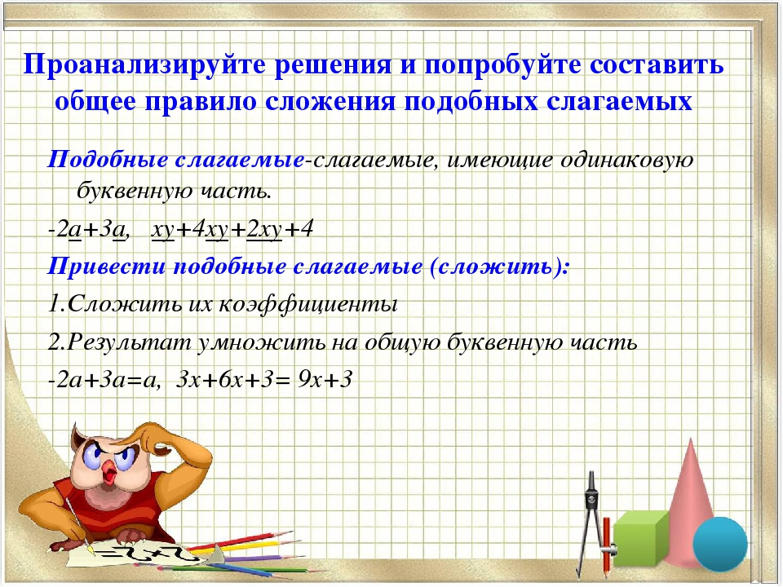

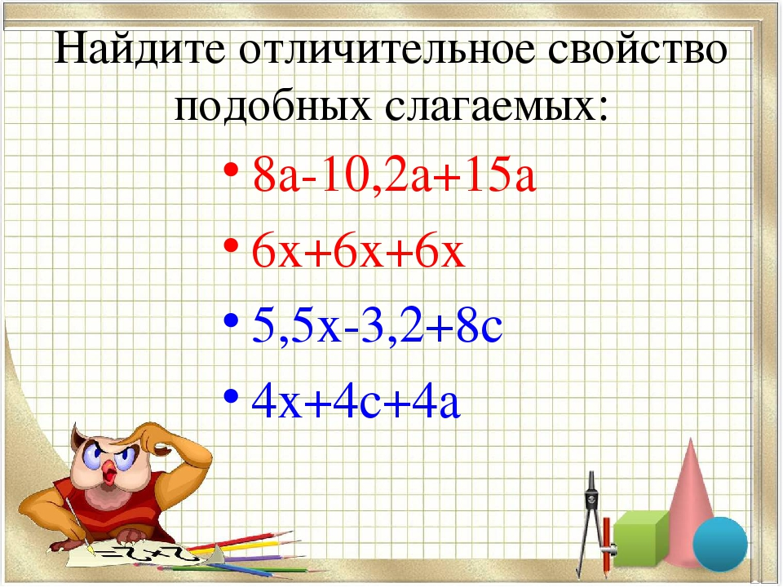

**Примеры вопросов по теме «Подобные слагаемые».**

1. Простой вопрос: Какие слагаемые называются подобными?

2. Уточняющий вопрос: Я правильно понимаю, что подобные слагаемые должны иметь одинаковую буквенную часть?

3. Объясняющий вопрос: Почему нельзя складывать 4ху и 4

4. Практический вопрос: Где вы встречали необходимость приводить подобные слагаемые?

5. Творческий вопрос: Что изменилось бы, если в выражении не привести подобные слагаемые?

6. Оценочный вопрос: Чем отличается выражение -2(2у-х) от 2(х-2у)

**Критерии оценивания**

|  |  |  |
| --- | --- | --- |
| Критерии | Параметры | Показатели |
| 1.Количество аргументов, подтверждающих тезис ( всего 6) | Приведены 6 аргументов | 5 |
| 5 аргументов | 4 |
| 3 аргумента | 3 |
| 2 аргумента | 2 |
| 1 аргумент | 1 |
| 2.Полнота аргументации (подкрепление примерами) | Подкреплены примерами 6 аргументов | 5 |
|  | 5 аргументов | 4 |
|  | 3 аргумента | 3 |
|  | 2 аргумента | 2 |
|  | 1 аргумент | 1 |
| 3.Высказывание идей | Проявляет активность в высказывании идей | 2 |
|  | Предлагает идею, стимулирующую рождение новых идей (наращивание идей) | 2 |
|  | Пассивен, поддерживает предложенную идею | 1 |
|  | Не предлагает идеи, не поддерживает позицию другого – инертен | 0 |
| Максимальное количество баллов | 12 |  |

**Процедура оценивания**

Учащиеся работают индивидуально, в парах или в группе. Текст ученики читают самостоятельно. На заполнение ромашки, подбор и формулирование аргументов отводится 30 минут. Результаты работы детей по критериям оценивают 4 эксперта, они же заполняют оценочный (экспертный) лист.

**Интерпретация текста**

* представляю содержание текста по заголовку, теме, иллюстрациям, чертежам, схемам, таблицам;
* определяю последовательность событий в тексте;
* анализирую текст и формулирую главную мысль;
* описываю объект на основе материала текста;
* высказываю своё отношение к прочитанному тексту;
* доказываю своё мнение примерами из текста.

**Работа с информацией в тексте**

**Задание**1. Что делает этот текст незавершенным? Что отсутствует в тексте?

Реши задачу. Мама купила 1кг конфет и заплатила 300 руб. А за 1кг пряников она заплатила на 100 руб. меньше.

В тексте отсутствует _______

**Задание 2.**  Придумай два разных математических текста с разными вопросами по предложенной информации.

* Тема: определение стоимости.
* Объекты: игры, игрушки.
* Числовые данные: 1300 руб.

Оцени себя. Умеешь ли ты использовать предложенную информацию для решения учебной задачи. Допустил ли ты ошибки? Исправь.

Примерные ответы:

1. Задача на определение стоимости.

Мама хочет купить для сына лото за 500 рублей, конструктор за 1000 рублей, домино за 100 рублей и шашки за 200 рублей. Хватит ли ей на эти покупки 1300 руб.?

2. У друзей есть 1300 рублей. Какие игры и игрушки они могут купить?

**Задание 3.** Отметь ту пословицу, которая не подходит к теме других пословиц. Определи ее тему и тему других пословиц.

• Мудрым никто не родился, а научился.

• С книгой поведешься – ума наберешься.

• Друг за друга держаться – ничего не бояться.

• Не стыдно не знать, стыдно не учиться.

Тема пословицы: _______________________________________

Тема других пословиц: ___________________________________

Оцени себя. Умеешь ли ты определять тему пословиц. Посоветуйся с одноклассниками: исправь ошибки, если они есть.

Ответ: «Друг за друга держаться – ничего не бояться». Ее тема – дружба. Тема других пословиц – о важности учения (знаний)

**Восстановление деформированного текста**

* провожу анализ текста;
* восстанавливаю нарушенную логику изложения;
* исправляю деформированный текст: нахожу ошибки, дополняю.

**Задание**: Представь, как могли развиваться события: восстанови текст.

* Он купил третий калач и съел, и ему все еще хотелось есть. 3.
* Тогда мужик ударил себя по голове и сказал: «Экой я дурак! Что ж я напрасно съел столько калачей? Мне бы надо сначала съесть одну баранку». 5.
* Одному мужику захотелось есть. Он купил калач и съел; ему все еще хотелось есть. 1.
* Он купил другой калач и съел; ему все еще хотелось есть. 2.
* Потом он купил баранок и, когда съел одну, стал сыт. 4.

Оцени себя. Умеешь ли ты представлять, как будут развиваться события в рассказе. Сверь свой ответ с ответами одноклассников. Исправь ошибки, если они есть.